

TRƯỜNG ĐẠI HỌC NGOẠI NGỮ - TIN HỌC

THÀNH PHỒ HỒ CHÍ MINH

**KHOA CÔNG NGHỆ THÔNG TIN**

**BÀI TIỂU LUẬN**

**KẾT THÚC HỌC PHẦN HỌC KỲ II**

**NĂM HỌC 2020-2021**

*MÔN THI: Các chủ đề nâng cao trong công nghệ phần mềm*

*CHỦ ĐỀ: Website bán xe máy*

Sinh viên thực hiện: Trần Ngọc Phú – 17DH110812

Trần Châu Bửu – 17DH110814

Phan Minh Đức – 17DH110826

Lớp: PM1705

*Thành phố Hồ Chí Minh, tháng 6 năm 2021*

**MỤC LỤC**

Chương 1: Mô tả về công nghệ Angular 1

1. Giới thiệu về Angular 1

2. Các chức năng chính trong Angular 1

Chương 2 : Mô tả chương trình 2

1. Giới thiệu về chương trình 2

1.1. Tóm tắt chương trình 2

1.2. Công nghệ sử dụng 3

2. Chi tiết chương trình 3

2.1. Phần User (khách hàng) 3

2.1.1. Trang chủ 3

2.1.2. Trang sản phẩm và chi tiết sản phẩm 12

2.1.3. Bài báo và chi tiết bài báo 15

2.1.4. Đánh giá 17

2.1.5. Sản phẩm yêu thích 18

2.2. Phần Admin (quản lý) 18

2.2.1. Đăng nhập 18

2.2.2. Các danh mục quản lý 19

2.2.3. Biểu mẫu xử lý (Form xử lý) 21

Nguồn tham khảo 23

**DANH MỤC HÌNH ẢNH**

Hình 1: Header và bảng quảng cáo 4

Hình 2: Đăng nhập 4

Hình 3: Đăng ký 5

Hình 4: Thông tin cá nhân 5

Hình 5: Sửa thông tin cá nhân 6

Hình 6: Thay đổi mật khẩu 6

Hình 7: Tìm kiếm 7

Hình 8: Giỏ hàng (popup) 7

Hình 9: Các sản phẩm hàng đầu 7

Hình 10: Sản phẩm đáng chú ý 8

Hình 11: Hình sản phẩm khi trỏ chuột 9

Hình 12: Thêm sản phẩm vào giỏ hàng 9

Hình 13: Thông tin vắn tắt sản phẩm 10

Hình 14: Thông tin trang 10

Hình 15: Trang liên hệ 11

Hình 16: Bài báo 12

Hình 17: Footer 12

Hình 18: Danh sách sản phẩm 13

Hình 19: Danh sách sản phẩm theo danh mục 14

Hình 20: Chi tiết sản phẩm 15

Hình 21: Bài báo 16

Hình 22: Chi tiết bài báo 17

Hình 23: Đăng nhập để nhận xét 17

Hình 24: Nhận xét 18

Hình 25: Danh sách yêu thích 18

Hình 26: Đăng nhập Admin 19

Hình 27: Đăng nhập thành công 19

Hình 28: Quản lý trang 20

Hình 29: Quản lý sản phẩm 20

Hình 30: Quản lý Admin và khách hàng 21

Hình 31: Cài đặt 21

Hình 32: Form xử lý cho sản phẩm 22

# Chương 1: Mô tả về công nghệ Angular

## 1. Giới thiệu về Angular

Angular là một javascript framework do Google phát triển từ năm để xây dựng các Single Page Application (SPA) bằng JavaScript (đối với AngularJS hay còn biết đến là Angular 1) , HTML và TypeScript (Angular 2 trở về sau). Angular cung cấp các tính năng tích hợp cho animation , http service và có các tính năng như auto-complete , navigation , toolbar , menus ,… Code được viết bằng TypeScript, biên dịch thành JavaScript và hiển thị tương tự trong trình duyệt.

Phiên bản Angular hiện nay được sử dụng là Angular 12 ra mắt vào 5/2021. Các phiên bản 11, 10 và 9 vẫn tiếp tục hỗ trợ.

## 2. Các chức năng chính trong Angular

- Ngôn ngữ sử dụng: Kể từ Angular 2 sử dụng TypeScript để lập trính các ứng dụng. Với việc hỗ trợ ES6 thì có thể viết với JavaScript vẫn có thể viết được cho các ứng dụng Angular.

- Component: Là một khối code TypeScript trong 1 app Angular có chức năng xử lý như 1 controller điều khiển chức năng của 1 trang HTML hoặc các trang HTML khác có liên kết với nhau.

- Binding: Là cơ chế kết nối giữa HTML và data xử lý từ các component. Binding có 2 cơ chế: one-way binding (Binding 1 chiều), two-way binding (Biding 2 chiều).

- Event: Kết nối gọi sự kiện theo các hàm từ controller.

- ngModule: là dạng module bao gồm các chức năng và xử lý trên từng phần chức năng trong Angular và có thể sử dụng lại.

- Service: Bao gồm các nghiệp vụ xử lý cho các chức năng. Có thể bao gồm nhận và truy xuất dữ liệu từ API hoặc xử lý với các chức năng riêng với từng nghiệp vụ.

- Routing: Tạo đường dẫn kết nối với các phần của trang web. Tùy yêu cầu có thể có thêm đường dẫn đi kèm với parameter (biến).

- Shared: Chức năng chia sẻ nếu các component có thể xài chung 1 chức năng khác

- Form: Tạo các mẫu Form nhập liệu. Angular bao gồm 2 loại Form: Directive Form, Template Driven Form.

# Chương 2 : Mô tả chương trình

## 1. Giới thiệu về chương trình

Chương trình thực hiện của nhóm là xây đựng một website thương mại điện tử với chức năng là bán mặt hàng là xe máy với các nghiệp vụ xử lý riêng cho loại mặt hàng này

### 1.1. Tóm tắt chương trình

Chương trình có 2 phần chính với các chức năng

User (khách hàng):

- Trang chủ:

+ Thanh điều hướng (header) đến các chức năng con : Danh mục sản phẩm, sản phẩm, bài báo, tìm kiếm, giỏ hàng, sản phẩm yêu thích, tìm kiếm sản phẩm, giỏ hàng.

+ Phẩn bảng quảng cáo: Giới thiệu các quảng cáo của website

+ Các thông tin hiển thị sản phẩm: Sản phẩm hàng đầu, Sản phẩm đặc biệt (Sản phẩm mới, sản phẩm bán chạy, sản phẩm nổi bật).

+ Thông tin website: Thông tin về vận chuyển (hiển thị thông tin), liên hệ với cửa hàng (liên hệ với cửa hàng), thông tin cửa hàng (hiển thị thông tin).

+ Phần tóm tắt tin tức

+ Thanh cuối trang (footer): Gồm các thông tin tóm tắt đến các trang điều hướng.

- Trang danh mục sản phẩm và trang sản phẩm: Dẫn đến 1 danh sách sản phẩm được hiển thị với các sản phẩm theo cột tương ứng. Ngoài ra có phần lọc danh sách theo yêu cầu và điều chỉnh theo khoảng giá cùng với phần các sản phẩm mới thêm vào.

- Tìm kiếm sản phẩm: Tìm kiếm theo tên để xuất ra kết quả sản phẩm theo yêu cầu.

- Chi tiết sản phẩm: Bao gồm thông tin cơ bản về sản phẩm.

- Bài báo: bao gồm 1 danh sách bài báo và các tiểu mục danh sách nhỏ các bài báo.

- Chi tiết bài báo: Bao gồm thông tin bài báo.

- Bình luận: Gồm đăng nhập vào để đăng nhận xét và đánh giá, hiển thị danh sách bình luận. Phần bình luận sẽ được gắn vào với sản phẩm và bài báo.

- Giỏ hàng và checkout: Gồm các chức năng mua hàng cơ bản và có áp dụng mã giảm giá.

- Danh sách yêu thích: Gồm các sản phẩm được khách hàng yêu thích thêm vào.

- Đăng nhập, đăng ký: Người dùng có thể đăng ký tài khoản và đăng nhập để được sử dụng 1 số chức năng dành riêng cho khách hàng đã có tài khoản.

- Quản lý thông tin cá nhân: Người dùng có thể quản lý và sửa chữa thông tin cần thiết.

Admin (quản lý):

- Đăng nhập: Đăng nhập hệ thống

- Admin có thể quản lý với 4 phần chức năng:

+ Quản lý trang: Bài báo, thông tin trang.

+ Sản phẩm: Sản phẩm, đơn hàng, danh mục sản phẩm, mã giảm giá.

+ Admin và khách hàng: Tài khoản admin, khách hàng, thông tin liên hệ.

+ Cài đặt: Bảng quảng cáo, mạng xã hội, thông tin website.

### 1.2. Công nghệ sử dụng

Ngoài việc phát triển giao diện khách hàng và admin qua Angular thì để truy xuất dữ liệu thông qua API thì nhóm sử dụng ASP.Net Core Web API để thực hiện việc trên.

## 2. Chi tiết chương trình

### 2.1. Phần User (khách hàng)

#### 2.1.1. Trang chủ

Trang chủ được chia làm các phần

Phần 1: Header (thanh điều hướng đầu trang) và bảng quảng cáo. Với phần header sẽ xuất hiện ở tất cả các trang còn lại và phần header thứ 2 sẽ được liên tục giữ khi người dùng kéo xuống.

Hình 1: Header và bảng quảng cáo

Ở phần header chia làm 2 phần

- Phần 1: Thông tin liên hệ và chào mừng ở bên trái. Bên phải gồm dẫn đến trang yêu thích và phần quản lý tài khoản. Phần yêu thích phải đăng nhập mới hiển thị và dẫn tới trang yêu thích. Quản lý tài khoản khi người dùng đăng nhập có thể vào các phần quản lý để sửa thông tin tài khoản và thay đổi mật khẩu, nếu không thì sẽ dẫn đến phần đăng nhập và đăng ký.

Hình 2: Đăng nhập

Hình 3: Đăng ký

Hình 4: Thông tin cá nhân

Hình 5: Sửa thông tin cá nhân

Hình 6: Thay đổi mật khẩu

- Phần 2: bao gồm logo và phím tắt đến các danh mục bên trái, các phần điều hướng đến các trang chủ, danh mục sản phẩm, danh sách sản phẩm, bài báo, tìm kiếm và giỏ hàng.

Hình 7: Tìm kiếm

Hình 8: Giỏ hàng (popup)

Phần 2: Các sản phẩm hàng đầu

Hình 9: Các sản phẩm hàng đầu

Gồm các sản phẩm được nổi bật được hiển thị. Sản phẩm được hiện thị với hình lớn và các hình nhỏ bên trái. Khi người dùng chọn vào hình nhỏ nào thì hình lớn sẽ xuất hiện như đúng hình đã chọn.

Phần 3: Sản phẩm đáng chú ý

Hình 10: Sản phẩm đáng chú ý

Gồm các phần như sản phẩm mới, sản phẩm bán chạy, sản phẩm nổi bật. Khi người dùng chọn phần nào thì danh sách sản phẩm sẽ hiển thị theo phần đó. Cũng như sản phẩm hàng đầu thì cách hiển thị từng sản phẩm cũng giống với nhau.

Khi người dùng chọn vào hình sẽ dẫn đến trang chi tiết. Khi trỏ chuột tới sản phẩm, người dùng có lựa chọn việc xem vắn tắt sản phẩm, thêm vào giỏ hàng hay là thêm vào sản phẩm yêu thích. Nếu người dùng thêm vào danh sách yêu thích thì trái tim đổi màu và ngược lại sẽ trở về ban đầu.

Hình 11: Hình sản phẩm khi trỏ chuột

Hình 12: Thêm sản phẩm vào giỏ hàng

Hình 13: Thông tin vắn tắt sản phẩm

Phần 4: Thông tin trang

Hình 14: Thông tin trang

Gồm các thông tin của trang như cách vận chuyển, liên hệ, thông tin cửa hàng. Đối với thông tin vận chuyển và thông tin cửa hàng sẽ dẫn đến trang thông tin cần thiết. Đối với trang liên hệ sẽ dẫn đến trang liên hệ và người dùng có thể xem thông tin cửa hàng và gửi thông tin liên hệ đến cửa hàng.

Hình 15: Trang liên hệ

Phần 5: Bài báo

Gồm 3 bài báo gần nhất được thêm vào sắp xếp theo danh sách hiển thị ngày, tiêu đề và phần giới thiệu ngắn về bài báo.

Hình 16: Bài báo

Phần 6: Footer (thanh điều hướng cuối trang)

Hình 17: Footer

Gồm các phần thông tin giới thiệu và các điều hướng đến các mạng xã hội của cửa hàng, thông tin danh mục và thông tin cửa hàng (thông tin trang). Ngoài ra còn có địa chỉ liên lạc của cửa hàng.

#### 2.1.2. Trang sản phẩm và chi tiết sản phẩm

Phần 1: Sản phẩm

Khi người dùng chọn vào phần sản phẩm trên header thì sẽ hiển thị toàn bộ danh sách. Đối với việc tìm kiểm sản phẩm rồi enter thì người dùng sẽ chuyển đến phần trang sản phẩm với từ khóa tìm kiếm. Còn việc chọn sản phẩm theo danh mục sản phẩm thì sẽ hiển thị với danh sách sản phẩm theo danh mục.

Ngoài ra, để tiện cho việc tìm kiếm và lọc dữ liệu thì người dùng có thể chọn theo danh mục, kéo thanh giá để lọc theo khoảng giá, và lọc theo điều kiện.

Người dùng có thể xem được sản phẩm mới được thêm vào với danh sách 3 sản phẩm mới nhất.

Người dùng cũng có thể xem sản phẩm dưới dạng 2, 3, 4, 6 sản phẩm trên 1 hàng theo chọn lựa.

Với việc chọn theo danh mục cũng sẽ có phần tag hiển thị danh mục đã chọn.

Hình 18: Danh sách sản phẩm

Hình 19: Danh sách sản phẩm theo danh mục

Phần 2: Chi tiết sản phẩm

Khi người dùng chọn vào hình sản phẩm sẽ dẫn đến trang chi tiết sản phẩm bao gồm các thông tin cơ bản của sản phẩm, xem sản phẩm được đánh giá bao nhiêu điểm, thêm vào danh sách yêu thích, đánh giá sản phẩm.

Khi người dùng chọn vào sản phẩm ở phần tìm kiếm sẽ dẫn thẳng đến phần chi tiết sản phẩm đã chọn.

Hình 20: Chi tiết sản phẩm

#### 2.1.3. Bài báo và chi tiết bài báo

Phần 1: Bài báo

Phần bên trái là toàn bộ danh sách các bài báo được hiển thị với các thông tin như ngày, tiêu đề và phần giới thiệu ngắn về bài báo và điểm đánh giá.

Bên phải gồm danh sách 3 bài báo mới nhất và 3 bài báo được xem nhiều nhất hiển thị 2 kiểu khác nhau giúp người dùng phân biệt.

Phần 2: Chi tiết bài báo

Bao gồm thông tin bài viết, điểm đánh giá và phần đánh giá để người dùng nhận xét bài báo.

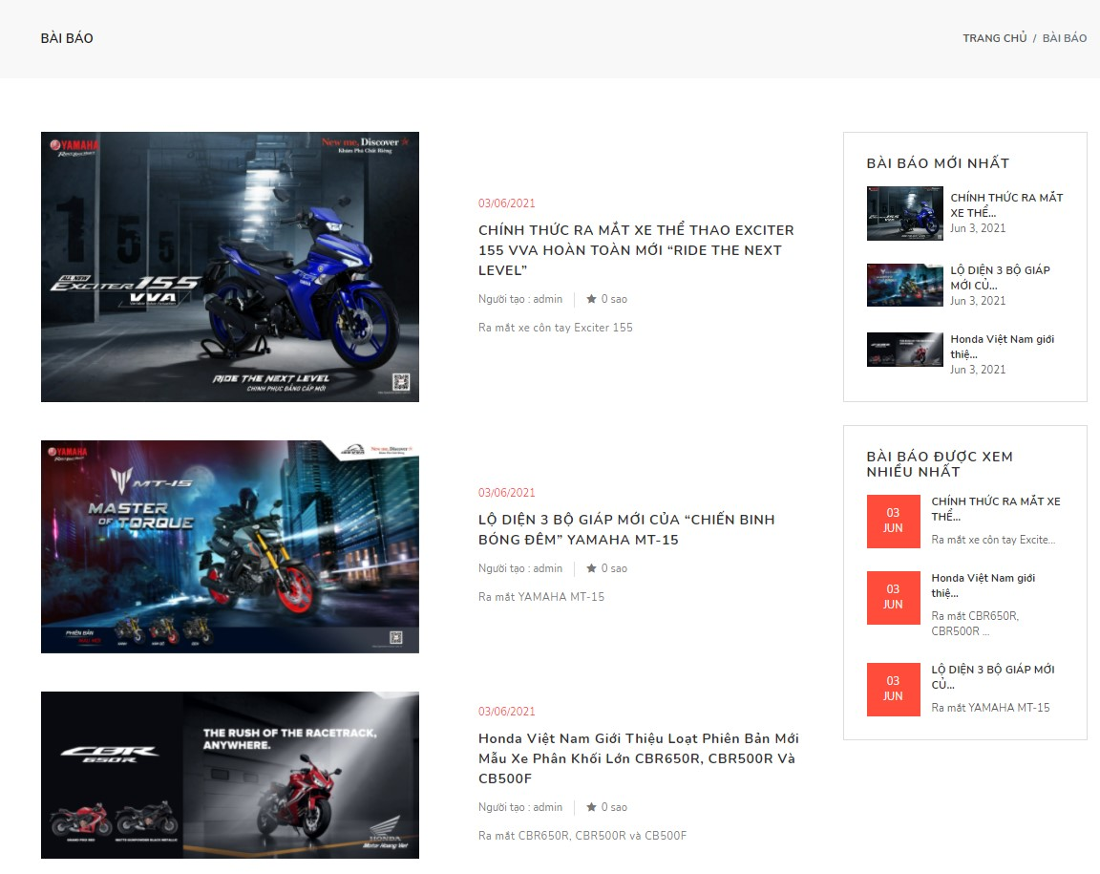

Hình 21: Bài báo

Hình 22: Chi tiết bài báo

#### 2.1.4. Đánh giá

Sản phẩm và bài báo được đánh giá và người dùng phải đăng nhập mới được phép đánh giá sản phẩm. Ngoài ra người dùng có thể xem tất cả nhận xét của sản phẩm hay bài báo.

Hình 23: Đăng nhập để nhận xét

Nếu người dùng đã đăng nhập thì người dùng có thể đăng nhận xét. Khi người dùng đánh giá số điểm thì điểm trung bình sẽ cập nhật khi người dùng nhập xong điểm số.

Hình 24: Nhận xét

#### 2.1.5. Sản phẩm yêu thích

Người dùng sau khi chọn sản phẩm yêu thích thì sẽ có 1 danh sách đã được người dùng yêu thích. Người dùng phải đăng nhập mới thấy được danh sách này.

Hình 25: Danh sách yêu thích

### 2.2. Phần Admin (quản lý)

#### 2.2.1. Đăng nhập

Khi bắt đầu vào thì người quản lý phải đăng nhập vào để quản lý. Khi đăng nhập thành công thì sẽ chuyển sang trang thông tin cá nhân quản lý

Hình 26: Đăng nhập Admin

Hình 27: Đăng nhập thành công

#### 2.2.2. Các danh mục quản lý

Phần 1: Quản lý trang

Bao gồm quản lý về bài báo và thông tin trang.

Hình 28: Quản lý trang

Phần 2: Sản phẩm

Bao gồm quản lý sản phẩm, đơn hàng, danh mục sản phẩm, mã giảm giá.

Hình 29: Quản lý sản phẩm

Phần 3: Quản lý Admin và khách hàng

Bao gồm quản lý tài khoản admin, khách hàng, liên hệ.

Hình 30: Quản lý Admin và khách hàng

Phần 4: Cài đặt

Bao gồm quản lý bảng quảng cáo, mạng xã hội và thông tin website.

Hình 31: Cài đặt

#### 2.2.3. Biểu mẫu xử lý (Form xử lý)

Tùy các chức năng quản lý sẽ nhập các thông tin cơ bản, thêm hình ảnh và thêm thông tin mô tả (áp dụng với sản phẩm, bài báo) và được định dạng như 1 trang HTML.

Hình 32: Form xử lý cho sản phẩm

# Nguồn tham khảo

*Angular*. (không ngày tháng). Được truy lục từ https://angular.io/docs

*Multikart - eCommerce HTML + Admin + Email + Invoice Template*. (Envato Market) Được truy lục từ https://themeforest.net/item/multikart-responsive-ecommerce-html-template/22809967?gclid=CjwKCAjwv_iEBhASEiwARoemvIcylRKxI4CxtXQMeSWToaeAUvUJ3FLc5E9c7VyHAWxDLa79mFoVOBoC06oQAvD_BwE

Sơn, N. C. (2020, Tháng 7 21). *Viblo*. Được truy lục từ https://viblo.asia/p/gioi-thieu-tong-quan-ve-angular-07LKX9j2ZV4

Toàn, B. N. (2019, Tháng 7 08). *TEDU*. Được truy lục từ https://tedu.com.vn/lap-trinh-angular-2-can-ban/gioi-thieu-ve-260.html#:~:text=Angular%20l%C3%A0%20m%C3%A3%20ngu%E1%BB%93n%20m%E1%BB%9F,v%E1%BB%9Bi%20HTML%2C%20CSS%20v%C3%A0%20JavaScript.

Việt, T. Đ. (2020, Tháng 7 16). *Viblo*. Được truy lục từ https://viblo.asia/p/tim-hieu-ve-module-trong-angular-Eb85o9gmZ2G